
Hessisches Kultusministerium
Referat Z.6
E-Government-Verfahren und Geschäftsprozessmanagement
LUSD Änderungen - Release 35.0

Neben verschiedenen technischen Anpassungen an der LUSD und deren Schnittstellen stehen Ihnen mit Produktivsetzung von Release 35.0 im Oktober 2019 neu folgende LUSD-Funktionalitäten zur Verfügung.
Inhalt
1 Schule 3

1.1 Schulbasisdaten > Schulstammdaten 3

1.2 Schulbasisdaten > Schulformen 3

1.3 Schulbasisdaten > Fächer 4
1.3.1 Kürzel des Faches Koreanisch geändert 4
1.3.2 Änderungen im Bereich Schulbezogene Fächer 4
2 Schüler 4

2.1 Schülerbasisdaten > Schülerstammdaten 4

2.2 Schülerbasisdaten > Halbj./Sem.-Daten 5

2.3 Schülerbasisdaten > Qualifikationen 5

2.4 Kandidatenverfahren > Abgänger 5
3 Unterricht 5

3.1 Export/Import > Stundenplan/Littera 5

3.2 Unterricht > Leistungserfassung > Historische Leistungsdaten 6

3.3 Unterricht > Abschlüsse > FHR-Oberstufe 6

3.4 Unterricht > Abschlüsse > FHR-FOS 7

3.5 Unterricht > Zeugnisse > Zeugnis erstellen 7
3.5.1 Neue Meldungen bei der Zeugniszuweisung 7
3.5.2 Automatische Übernahme des Abschlussdatus auf die Webseite Qualifikationen 8

3.6 Zeugnisse > Zeugnisformulare 9
3.6.1 Abschlusszeugnisse der Abendhaupt- und -realschule 9
3.6.2 SFHR-Bescheinigung und Zeugnis 10
3.6.3 Abgangszeugnis der Qualifikationsphase 11
3.6.4 NDHS-Schüler 11
3.6.5 BFSM/FRSK-Zeugnisse 11

3.7 Berichtsverwaltung 12
3.7.1 Schule > Klassen > Klassenübersicht 12
3.7.2 Schule > Klassen > Klassenleitung (Schülerzahlen) 12
3.7.3 Statistik > Landesschulstatistik > Summenbogen BS 13
3.7.4 Schüler > Allgem. Listen > Schülerinfoseite 13
3.7.5 Unterricht > Kurse > Kurslisten und Schüler-Kurse 13
4 Ausblick auf kommende Releases 14

Allgemeine Hinweise
Alle verwendeten Personennamen und Leistungsdaten sind anonymisiert. Sollten sich dennoch Übereinstimmungen ergeben, sind diese zufällig und nicht beabsichtigt.
Die Bildschirm-Ausschnitte dienen lediglich der allgemeinen Darstellung des Sachverhalts und können in Inhalt und Schulform von den tatsächlich bei den Benutzern der LUSD verwendeten Daten abweichen.
Aus Gründen der besseren Lesbarkeit wird auf die gleichzeitige Verwendung männlicher und weiblicher Sprachformen verzichtet. Sämtliche Personenbezeichnungen gelten gleichwohl für beide Geschlechter.

Schule

Schulbasisdaten > Schulstammdaten
Auf der Webseite Schulstammdaten wurden folgende Änderungen vorgenommen:
- Das Feld Telefon 2 wurde entfernt.
- Die Felder BFZ und FSGE wurden hinzugefügt. Diese Daten werden zentral gepflegt.

Schulstammdaten bisher | Schulstammdaten neu
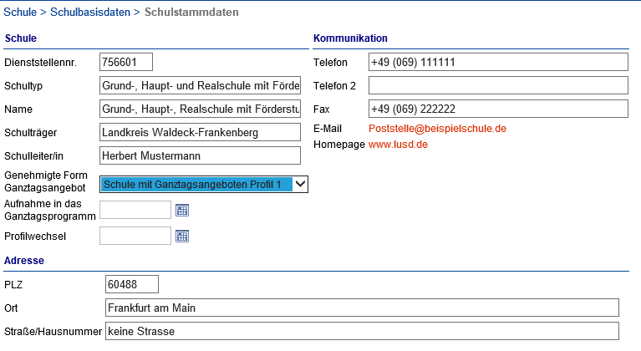 | 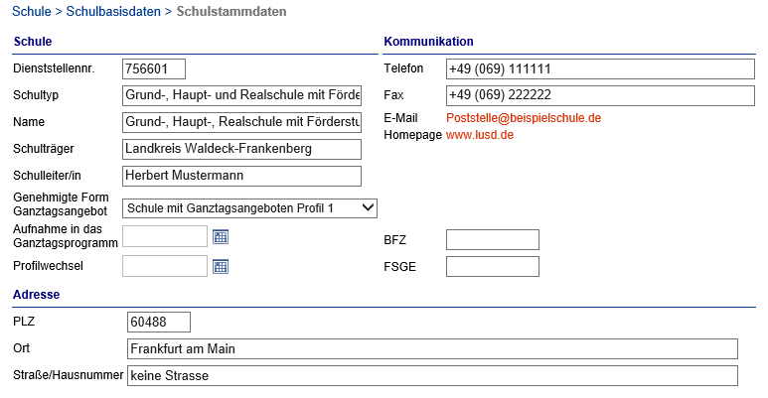

Schulbasisdaten > Schulformen
Auf der Webseite Schulformen wurden folgende Änderungen vorgenommen:

In beiden Bereichen können Sie die Tabellen nun nach jeder Spalte filtern.  Im rechten Bereich Schulbezogene Schulformen wurde das Feld Aktiv eingefügt.  Initial werden nur aktive Schulformen angezeigt, da im dazugehörigen Filterfeld ein Häkchen gesetzt ist.  Inaktive Schulbezogene Schulformen werden angezeigt, wenn Sie das Häkchen in der Spalte Aktiv entfernen und auf das Schaltsymbol klicken.  Das Dialogfenster Schulform bearbeiten enthält nun das Feld Aktiv |  | 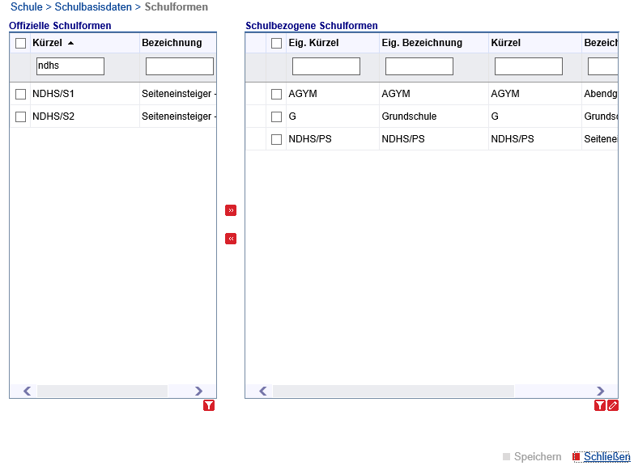  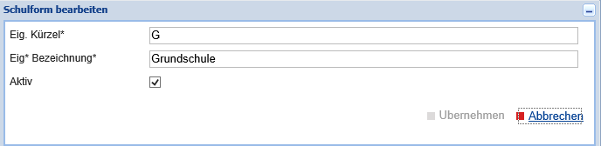
 | Vorteil des Feldes Aktiv für die Schulbezogenen Schulformen:  Sie können ihre aktuell nicht mehr verwendeten Schulformen ausblenden.  Perspektivisch soll dieses Merkmal in weiteren Verfahren (z.B. Kandidatenverfahren) dazu genutzt werden, dass keine schulbezogenen Schulformen angeboten werden, die in der Schule nicht mehr verwendet werden.

Schulbasisdaten > Fächer

Kürzel des Faches Koreanisch geändert
Das Kürzel für das Fach Koreanisch wurde geändert in KOR.

Änderungen im Bereich Schulbezogene Fächer
Auf der Webseite Fächer wurden im rechten Bereich Schulbezogene Fächer folgende Änderungen vorgenommen.
- Die Spaltenbezeichnungen wurden angepasst.
- Die Spalte Notenzusatz wurde entfernt.
- Im Dialogfenster Fach hinzufügen werden nun alle Informationen zu einem Fach angezeigt.
Das Feld Notenzusatz ist entfallen.

Ansichten bisher | Ansichten neu
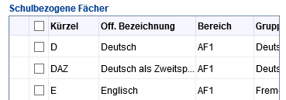 | 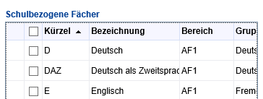
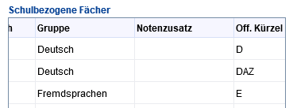 | 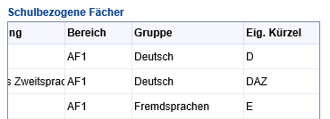
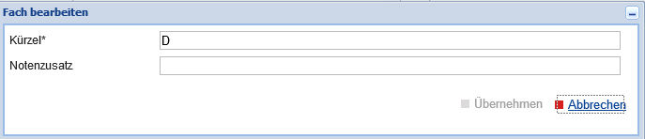 | 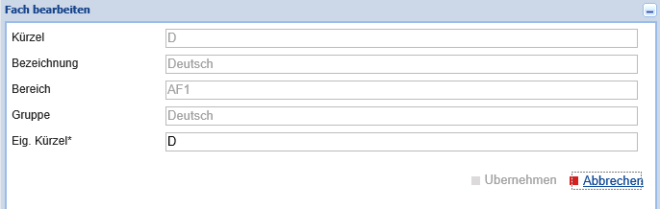

Schüler

Schülerbasisdaten > Schülerstammdaten
Bei einem Schüler, der im Vornamen oder Nachnamen führende oder nachgestellte Leerzeichen enthält, können keine Schülerstammdaten-Änderungen gespeichert werden.

Schülerbasisdaten > Halbj./Sem.-Daten
Auf der Seite Schüler > Schülerbasisdaten > Halbj./Sem.-Daten wird neu die Spalte Schule mit SD-R angezeigt. So sehen Sie bei jedem Schüler, welche Schule eine bestimmte Förderung angelegt hat.
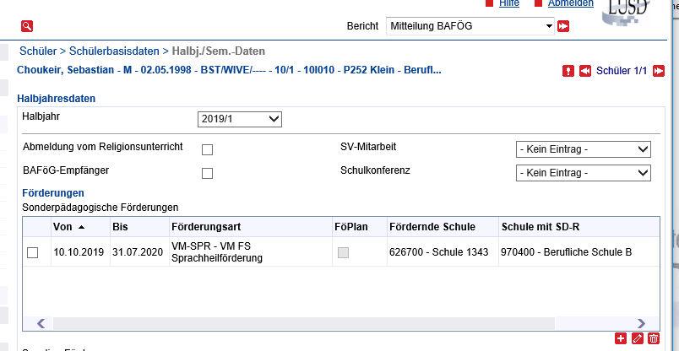

Schülerbasisdaten > Qualifikationen
Schülern der Schulformen GYM, R, GYM8 und MSMB können Sie nun auch im aktuellen Halbjahr –gemäß VOBGM § 41 Absätze 4 und 5 – den Hauptschulabschluss in Form des qualifizierenden Hauptschulabschlusses zuweisen.

Kandidatenverfahren > Abgänger
Von einer abgebenden Schule angelegte KVs, die den Status angenommen haben und bei denen das Zielhalbjahr erreicht ist, können von dieser Schule auch wieder gelöscht werden.
Auf diese Art und Weise können Probleme bei der Übergabe der Schüler von der einen zur anderen Schule in bestimmten Fällen besser gelöst werden.

Unterricht

Export/Import > Stundenplan/Littera
Der Datenbankeintrag "Schülernetz Fulda" wurde durch den Eintrag "UCS@school" ersetzt.
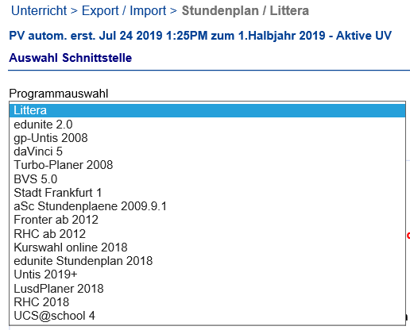

Unterricht > Leistungserfassung > Historische Leistungsdaten
Sobald Sie versuchen, eine Note zu ändern oder zu löschen, die Teil einer FHR-Variante ist, erscheint – je nach Datenkonstellation – eine oder eine Kombination der folgenden Meldungen:
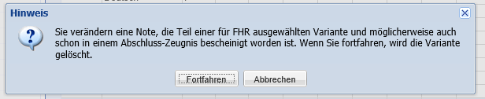
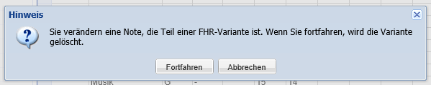
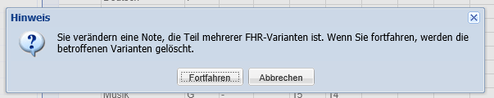
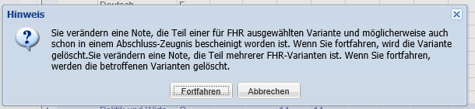

- Wenn Sie auf die Schaltfläche Abbrechen klicken, wird die Notenänderung verworfen.
- Wenn Sie auf die Schaltfläche Fortfahren klicken
- wird die Notenänderung gespeichert
- und die betroffenen FHR-Varianten werden auf der Datenbank gelöscht
- und die betroffenen FHR-Varianten werden für den betroffenen Schüler auf der Webseite FHR-Oberstufe nicht mehr angezeigt.

Unterricht > Abschlüsse > FHR-Oberstufe
- Die Webseite FHR-Oberstufe ist nun auch für das Abendgymnasium eingeblendet und damit für die betreffenden Schüler mit entsprechendem Regelwerk nach § 48 OAVO Absätze 3 und 4 nutzbar.
 | Die entsprechenden Zeugnisse sind für das Abendgymnasium noch nicht nutzbar. Sie sollen in einem der nächsten Releases umgesetzt werden.  Der Bericht Unterricht > FHR-Oberstufe > FHR-Varianten wird derzeit noch als leeres Blatt ausgegeben. Er wird in einem der nächsten Releases angepasst
- Der Bericht Unterricht > FHR-Oberstufe > FHR-Varianten wird derzeit noch als leeres Blatt ausgegeben. Er wird in einem der nächsten Releases angepasst.
- Beim Aufrufen der Webseite FHR-Oberstufe wird die Menge der auch auf anderen Seiten selektierten Schüler übernommen und umgekehrt.

Unterricht > Abschlüsse > FHR-FOS
Die Webseite FHR-FOS wird aktuell umfassend bearbeitet. Aus diesem Grund wurde der Menüpunkt zunächst ausgeblendet. Die Bearbeitung wird spätestens mit Release 37.0 (Juli 2020) abgeschlossen und der Menüpunkt dann wieder vorhanden sein.

Unterricht > Zeugnisse > Zeugnis erstellen
Um Sie im Dialogfenster Zuweisung bearbeiten bei der korrekten Eintragung eines Abschlusses zu unterstützen, wurden folgende Meldungen / Automatismen entwickelt:

Neue Meldungen bei der Zeugniszuweisung
Sie haben
- ein Zeugnis ausgewählt und das Ausgabe Datum eingetragen
- Im Feld Abschluss keinen Abschluss gewählt
- Im Feld Zweiter Abschluss einen Abschluss eingetragen
Beim Übernehmen erscheint die Meldung
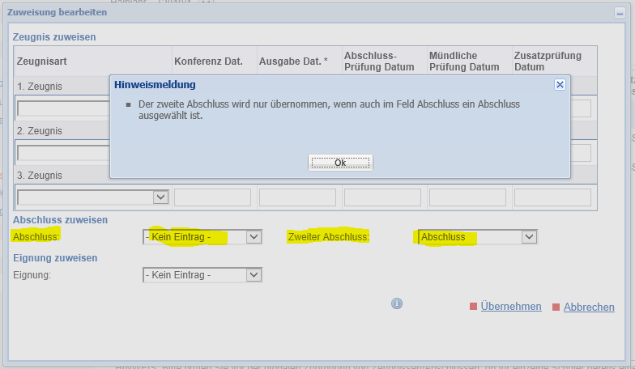
Sie haben
- kein Zeugnis ausgewählt
- Im Feld Abschluss einen Abschluss gewählt
Beim Übernehmen erscheint die Meldung
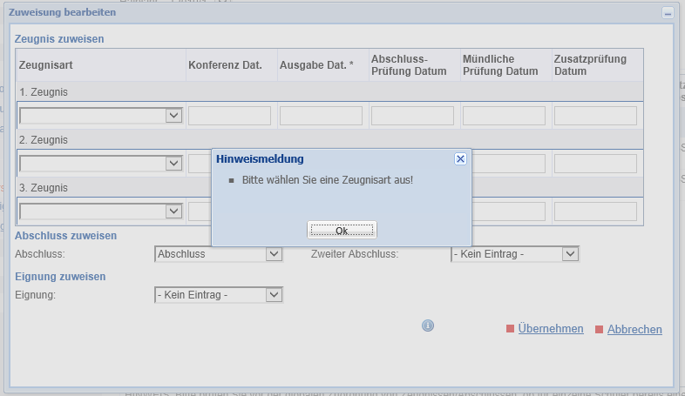

Automatische Übernahme des Abschlussdatus auf die Webseite Qualifikationen
Sie haben
- ein 3. Zeugnis ausgewählt und das Ausgabe Datum eingetragen
- Im Feld Abschluss einen Abschluss gewählt
Beim Übernehmen erhält der ausgewählte Abschluss auf der Webseite Qualifikationen das in
der Spalte Ausgabe Dat. eingetragene Datum.

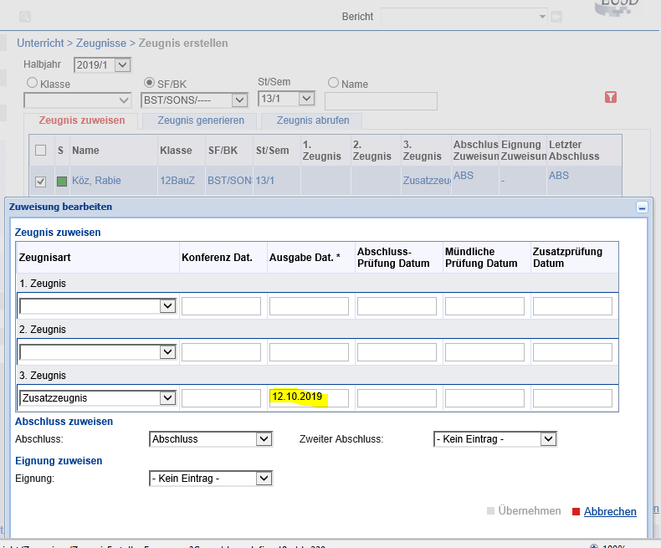

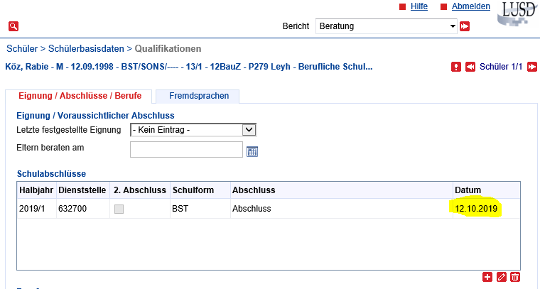

Sie haben
- bei dem 1 Zeugnis und dem 3. Zeugnis unterschiedliche Ausgabedaten eingetragen
- Im Feld Abschluss einen Abschluss gewählt
Beim Übernehmen erhält der ausgewählte Abschluss auf der Webseite Qualifikationen
das in der Spalte Ausgabe Dat. eingetragene Datum des dritten Zeugnisses.

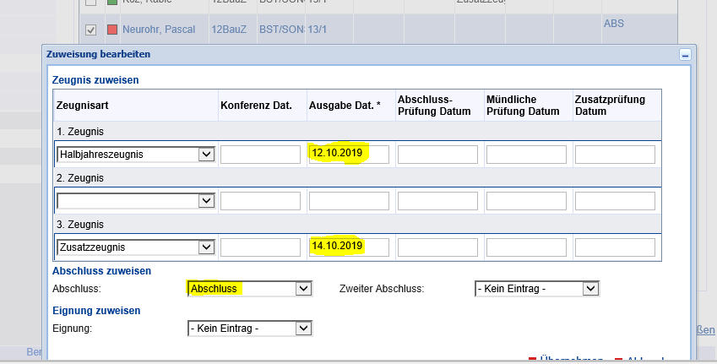

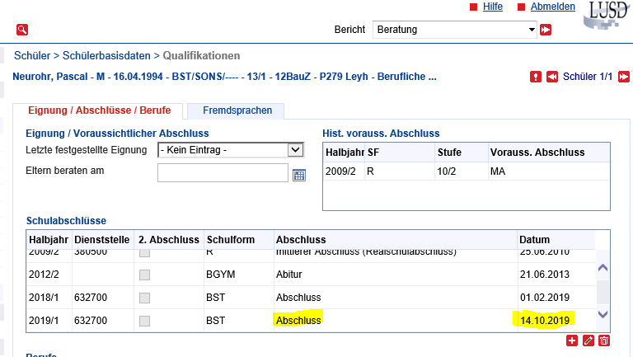

Zeugnisse > Zeugnisformulare

Abschlusszeugnisse der Abendhaupt- und -realschule
- Bei Abschlusszeugnissen der Abendhaupt- und -realschule werden die im Vorsemester abgeschlossenen Fächer ausgewiesen.
- Die Semesternoten (linke Seite - Pflichtunterricht) werden ohne Verrechnung mit den Prüfungsleistungen ausgewiesen.
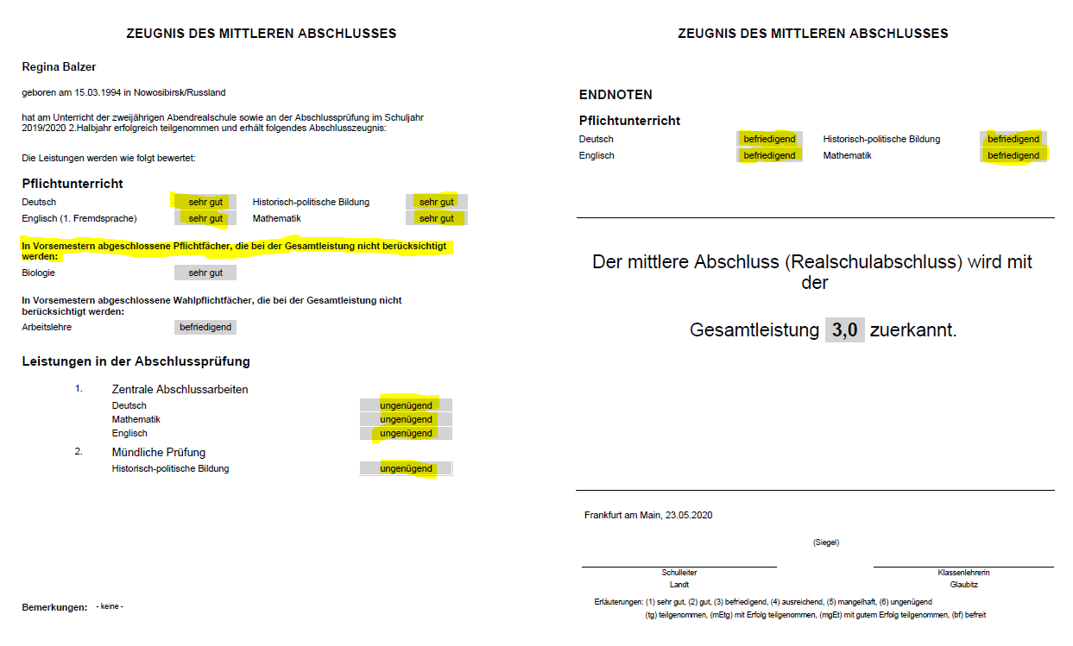

SFHR-Bescheinigung und Zeugnis
Das Layout der Bescheinigung und es Zeugnisses wurde so angepasst, dass auch bei einer großen Anzahl von Fächern und 2 Einträgen im GeR-Bereich keine leere Seite eingefügt wird
Des Weiteren wurden folgende Fehler behoben:
- Die zur Berechnung des FHR-Abschlusses verwendeten Qualifikationshalbjahre werden nun auf dem FHR-Zeugnis ausgegeben, auch wenn ein Schüler für ein oder mehrere berücksichtigte Halbjahre an einer anderen Schule aktiv war.
- Für den Fall, dass ein Schüler einen Grundkurs eines seiner Leistungsfächer hat und dieser Grundkurs nicht Teil der für FHR ausgewählten Variante ist - dies ist in bestimmten Schulformen des Beruflichen Gymnasiums regelmäßig der Fall - ist nun der Grundkurs des Leistungsfachs korrekt mit Klammern dargestellt.
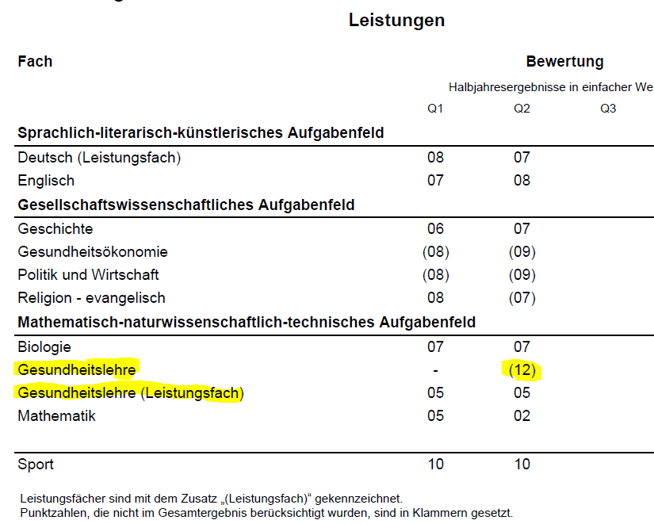

Abgangszeugnis der Qualifikationsphase
Hier wurden folgende Fehler behoben:
- Werden mehrere Abgangszeugnisse mit und ohne SFHR-Qualifikation gleichzeitig generiert, so werden diese korrekt jeweils mit oder ohne den entsprechenden Textblock ausgegeben (vgl. Zeugnisausschnitte unten). #30701
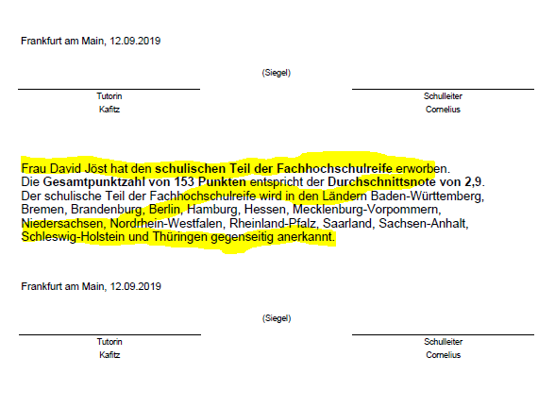

- Bei angelegter Planungsvariante für das kommende Halbjahr und UV-Übernahme wird die Halbjahresbezeichnung dieses (zukünftigen) Halbjahrs nicht mehr in das Zeugnis übernommen.

NDHS-Schüler
Da immer noch vereinzelt der Versuch unternommen wurde, für Schüler der Schulform NDHS Zeugnisse zu generieren, wurden nun den Stufen/Semestern der NDHS-Schulformen "Leer-Templates" (z.B. Halbjahreszeugnis (leer)) zugeordnet.
Dies hat zur Folge, dass als "Zeugnis" ein Blatt mit einem entsprechenden Hinweis generiert wird.

BFSM/FRSK-Zeugnisse
Hier wurde ein Rechtschreibfehler behoben.

Berichtsverwaltung

Schule > Klassen > Klassenübersicht
Der Bericht Klassenübersicht enthält zur Angabe der Geschlechter divers und ohne Angabe die beiden neuen Spalten d (= divers) und x (= ohne Angabe).

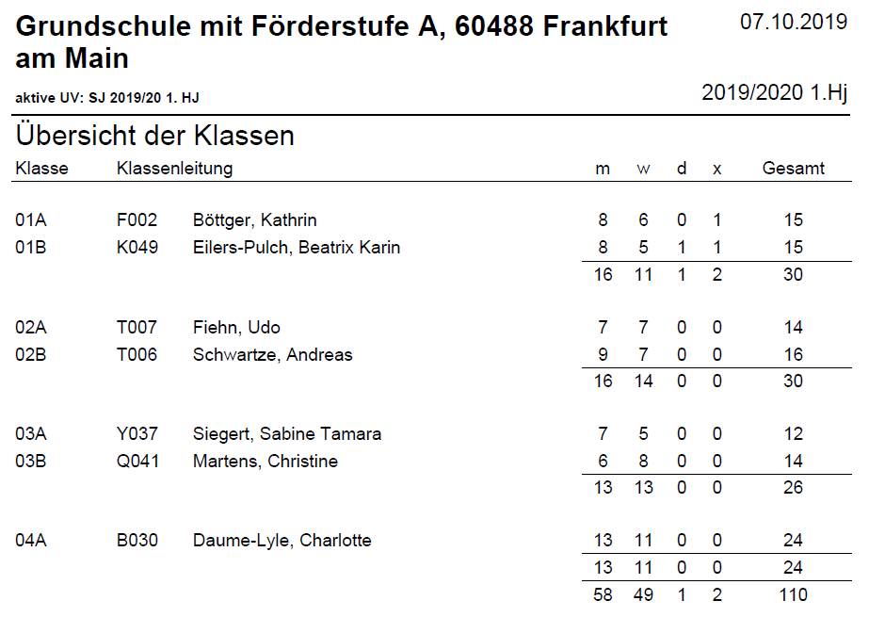

Schule > Klassen > Klassenleitung (Schülerzahlen)
Der Bericht Klassenleitung (Schülerzahlen) enthält zur Angabe der Geschlechter divers und
ohne Angabe die beiden neuen Spalten d (= divers) und x (= ohne Angabe)

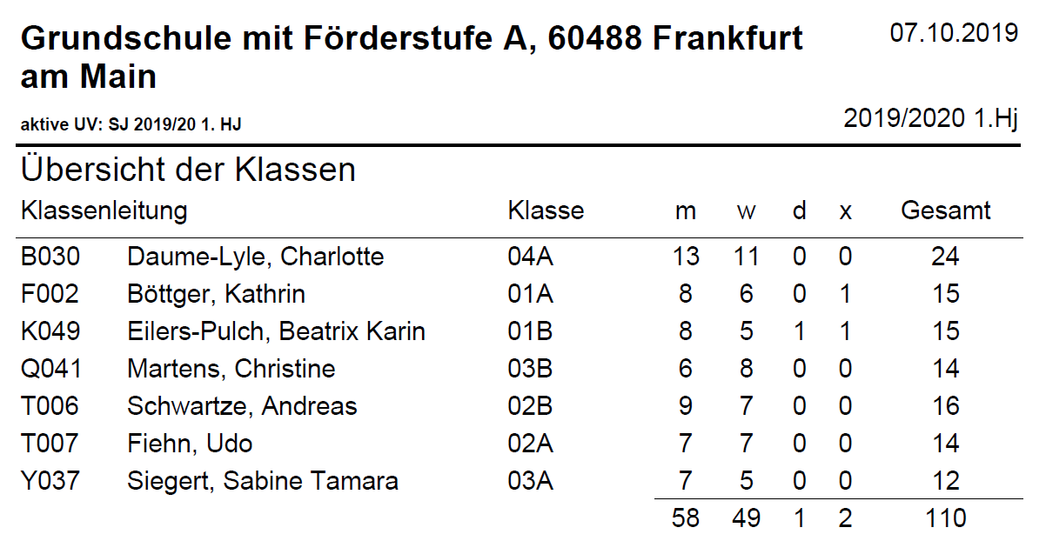

Statistik > Landesschulstatistik > Summenbogen BS
In dem Bericht werden nun auch die Seiteneinsteiger ausgegeben.
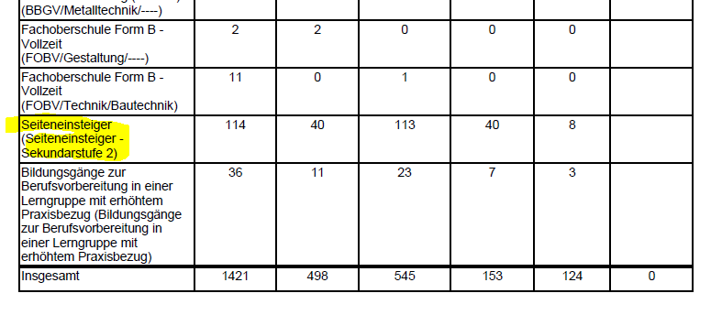

Schüler > Allgem. Listen > Schülerinfoseite
Kurse eines Schülers werden nun auch dann angezeigt, wenn den Kursen kein Lehrer zugewiesen wurde. In diesem Fall bleibt der Spalteneintrag "Lehrer" für dieses Fach leer.
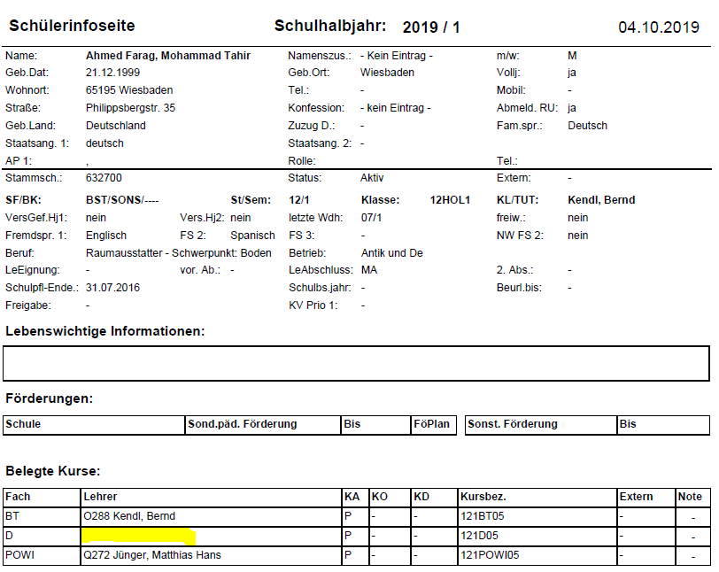

Unterricht > Kurse > Kurslisten und Schüler-Kurse
Der Namenszusatz wird nun auch auf diesen Berichten mit ausgegeben.
Des Weiteren wurden die Berichte befähigt, Unicode-Zeichen korrekt auszugeben.

Ausblick auf kommende Releases
- Fertigstellung der Abschluss-Seite für die Fachoberschule mit entsprechenden Zeugnissen (Umsetzung der Verordnungsnovellierung)
- Umstellung und Umgestaltung der LUSD-Benutzer-Oberfläche

